COMUNE DI ROSATE 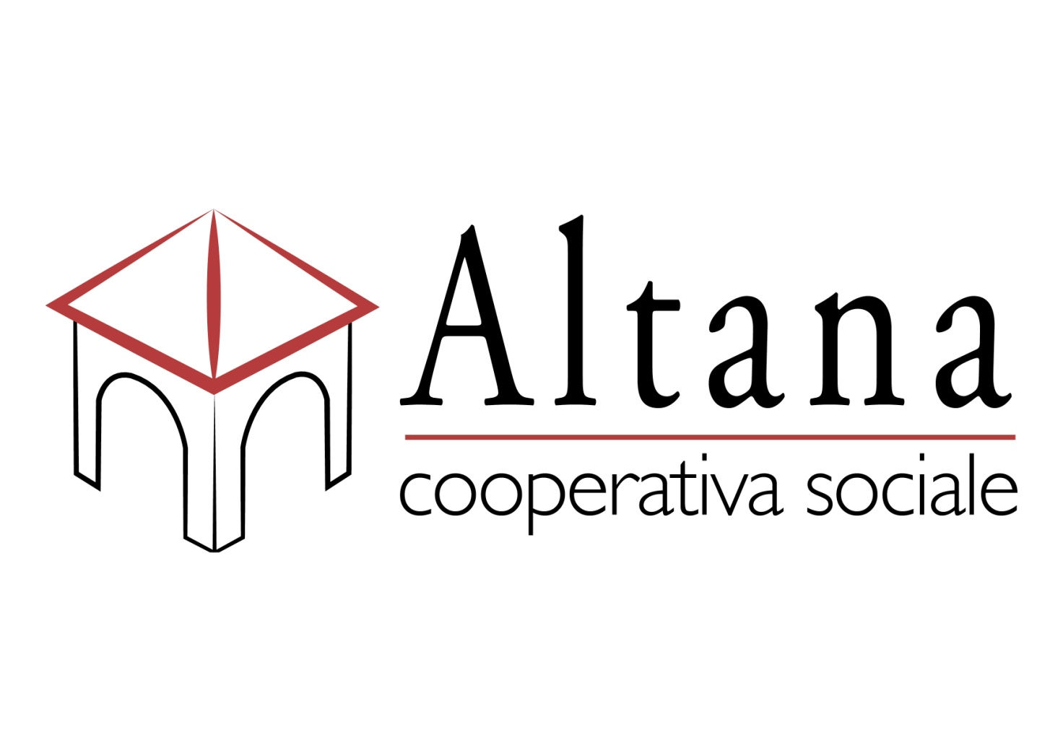

CENTRO ESTIVO SCUOLA DELL’INFANZIA ANNO 2020

MODULO DI ISCRIZIONE “IL BOSCO DELLE FIABE”

COGNOME E NOME dell’alunno/a ______________________________________

RESIDENTE A __________________________ VIA____________________________________

NATO A ____________________________________IL____________________ANNI________

CLASSE FREQUENTATA(colore)_______(anno)_______BADGE______CF______________

NOME DELLA MADRE __________________________________________________________
RESIDENTE________________________ RECAPITO TELEFONICO___________________

NOME DEL PADRE____________________________________ _________________________
RESIDENTE________________________ RECAPITO TELEFONICO___________________

Altri recapiti telefonici utili_____________________________ __________________________
e-mail (obbligatoria)______________________________________________________________

SI CHIEDE
L’iscrizione del/della proprio/a figlio/ al centro estivo 2020 per le seguenti settimane e si allega ricevuta di versamento. (barrare con una crocetta negli appositi riquadri le settimane per le quali si chiede l’iscrizione al centro estivo)

1° SETTIMANA DAL 29/06/2020 AL 03/07/2020
2° SETTIMANA DAL 06/07/2020 AL 11/07/2020
3° SETTIMANA DAL 13/07/2020 AL 17/07/2020
4° SETTIMANA DAL 20/07/2020 AL 24/07/2020
5° SETTIMANA DAL 27/07/2020 AL 31/07/2020

SI ALLEGA:
- RICEVUTA DI VERSAMENTO PER N. _____ SETTIMANE
- ALLEGATO A – Patto tra l’Ente gestore e le famiglie (debitamente compilata e sottoscritta)
- ALLEGATO B – Autocertificazione (debitamente compilata e sottoscritta)

INOLTRE IL SOTTOSCRITTO:

- Dichiara che entrambi i genitori stanno lavorando nella propria sede lavorativa (specificare la distanza rispetto all’abitazione in termini di KM): padre lavora a Km ____ madre lavora a km____

Dichiara di provvedere personalmente a prelevare il proprio figlio all’uscita dal Centro Ricreativo Estivo Diurno, per tutto il periodo di iscrizione al centro stesso

- Delega a prelevare il proprio figlio all’uscita del Centro Ricreativo Estivo Diurno, per tutto il periodo di iscrizione al centro stesso (COMPILARE IL MODULO DELEGA)

COMUNICA INOLTRE CHE:

Il bambino è allergico ad alcuni cibi. ☐ No ☐ Sì Se Sì (indicare): _____________________________________________________________________________
SI DICHIARA CHE IL CERTIFICATO MEDICO ATTESTANTE L’ALLERGIA/INTOLLERANZA E’ GIA’ DEPOSITATO PRESSO LA MENSA SCOLASTICA IN QUANTO IL BAMBINO HA FREQUENTATO LA SCUOLA MATERNA DI ROSATE NELL’ANNO CORRENTE USUFRUENDO DEL SERVIZIO DI REFEZIONE.

Il bambino usufruisce della dieta speciale per motivi religiosi? ☐ No ☐ Sì
SE SÌ indicare quali alimenti vanno esclusi dalla dieta:___________________________________

Si conferisce il consenso al trattamento dei propri dati personali e/o sensibili ai sensi del GDPR n. 2016/679
Rosate, lì….…………. Firma del genitore ………………….…

INFORMATIVA E CONSENSO SULLA RACCOLTA ED IL TRATTAMENTO DEI DATI PERSONALI. Regolamento dell'Unione europea in materia di trattamento dei dati personali e di privacy (GDPR n. 2016/679).

I dati personali raccolti al momento dell’iscrizione verranno trattati, anche mediante l’utilizzo di strumenti informatici, esclusivamente dal personale di Altana Società Cooperativa Sociale per fini propri della società, restandone in ogni caso esclusa la comunicazione a terzi.
La raccolta ed il trattamento di tali dati sono necessari per consentire ad Altana Società Cooperativa Sociale l’espletamento del servizio, ed in particolare per garantire la continua reperibilità delle persone autorizzate ad accompagnare o riprendere il bambino; il rifiuto di fornire le informazioni richieste comporterà pertanto l’impossibilità di accogliere la domanda di iscrizione.

☐ AUTORIZZO ☐ NON AUTORIZZO

I dati forniti potranno altresì essere utilizzati dal per eventuali comunicazioni relative alle attività organizzate (centri estivi, eventi, altre attività).

☐ AUTORIZZO ☐ NON AUTORIZZO

Durante lo svolgimento delle attività con i bambini potranno essere effettuate fotografie o riprese video, che saranno utilizzate esclusivamente per fini didattici o culturali, eventualmente mediante la pubblicazione sul sito internet di Altana Società Cooperativa Sociale e/o del Comune di Rosate nel rispetto della riservatezza, dell’onore, della reputazione e del decoro delle persone ritratte, ed escluso in ogni caso lo sfruttamento commerciale.

☐ AUTORIZZO fotografie e/o riprese video e loro pubblicazione

☐ NON AUTORIZZO

Informativa ai sensi art. 13 Regolamento UE 2016/679 (Regolamento Generale sulla Protezione dei Dati)

La informiamo che i dati raccolti saranno trattati ai sensi della normativa vigente in tema di protezione dei dati personali.
Il titolare del trattamento dei dati è il Comune di Rosate, che lei potrà contattare ai seguenti riferimenti: tel. 029083052 Indirizzo PEC: comune.rosate@pec.regione.lombardia.it

Data _____________________ Firma
______________________
Le domande prive di allegati e/o incomplete e/o fuori termine di presentazione NON saranno accolte

PER SITUAZIONI PARTICOLARI RIVOLGERSI ALL’UFFICIO SERVIZI SOCIALI – tel. 029083052

